2. melléklet
Budapest Főváros XX. Kerület Pesterzsébet Önkormányzat Képviselő-testületének .../.... (...) önkormányzati rendelete
A Kerületi Építési Szabályzatról szóló 26/2015. (X.21.) önkormányzati rendelet módosításáról
Budapest Főváros XX. kerület Pesterzsébet Önkormányzatának Képviselő-testülete az épített környezet alakításáról és védelméről szóló 1997. évi LXXVIII. törvény 62. § (6) bekezdés 6. pontjában kapott felhatalmazás alapján a Magyarország helyi önkormányzatairól szóló 2011. évi CLXXXIX. törvény 23. § (5) bekezdés 6. pontjában és az épített környezet alakításáról és védelméről szóló 1997. évi LXXVIII. törvény 14/A. § (2) bekezdés c) pontjában meghatározott feladatkörében eljárva, a településfejlesztési koncepcióról, az integrált településfejlesztési stratégiáról és a településrendezési eszközökről szóló 314/2012. (XI. 8.) Korm. rendelet 28. § (1) bekezdése alapján a rendelet 9. melléklete szerinti államigazgatási szervek, valamint Budapest Főváros XX. kerület Pesterzsébet Önkormányzatának Képviselő- testületének 8/2017. (III.17.) számú Pesterzsébet településfejlesztésének, településrendezésének, a településképi arculati kézikönyvének, településképi rendeletének készítésével, módosításával összefüggő partnerségi egyeztetés helyi szabályairól szóló önkormányzati rendelete alapján az érintett partnerek véleményének kikérésével a következőket rendeli el:
1. §
A Kerületi Építési Szabályzatról szóló 26/2015. (X. 21.) önkormányzati rendelet Szabályozási tervet tartalmazó 2a. melléklete jelen rendelet 1. melléklete szerint módosul a „Módosítással érintett terület határa” jellel lehatárolt területrész vonatkozásában.
2. §
Ez a rendelet a kihirdetését követő napon lép hatályba.

Szabados Ákos dr. Demjanovich Orsolya
polgármester jegyző

1. melléklet
SZABÁLYOZÁSI TERV MÓDOSÍTÁS M = 1:4000
„.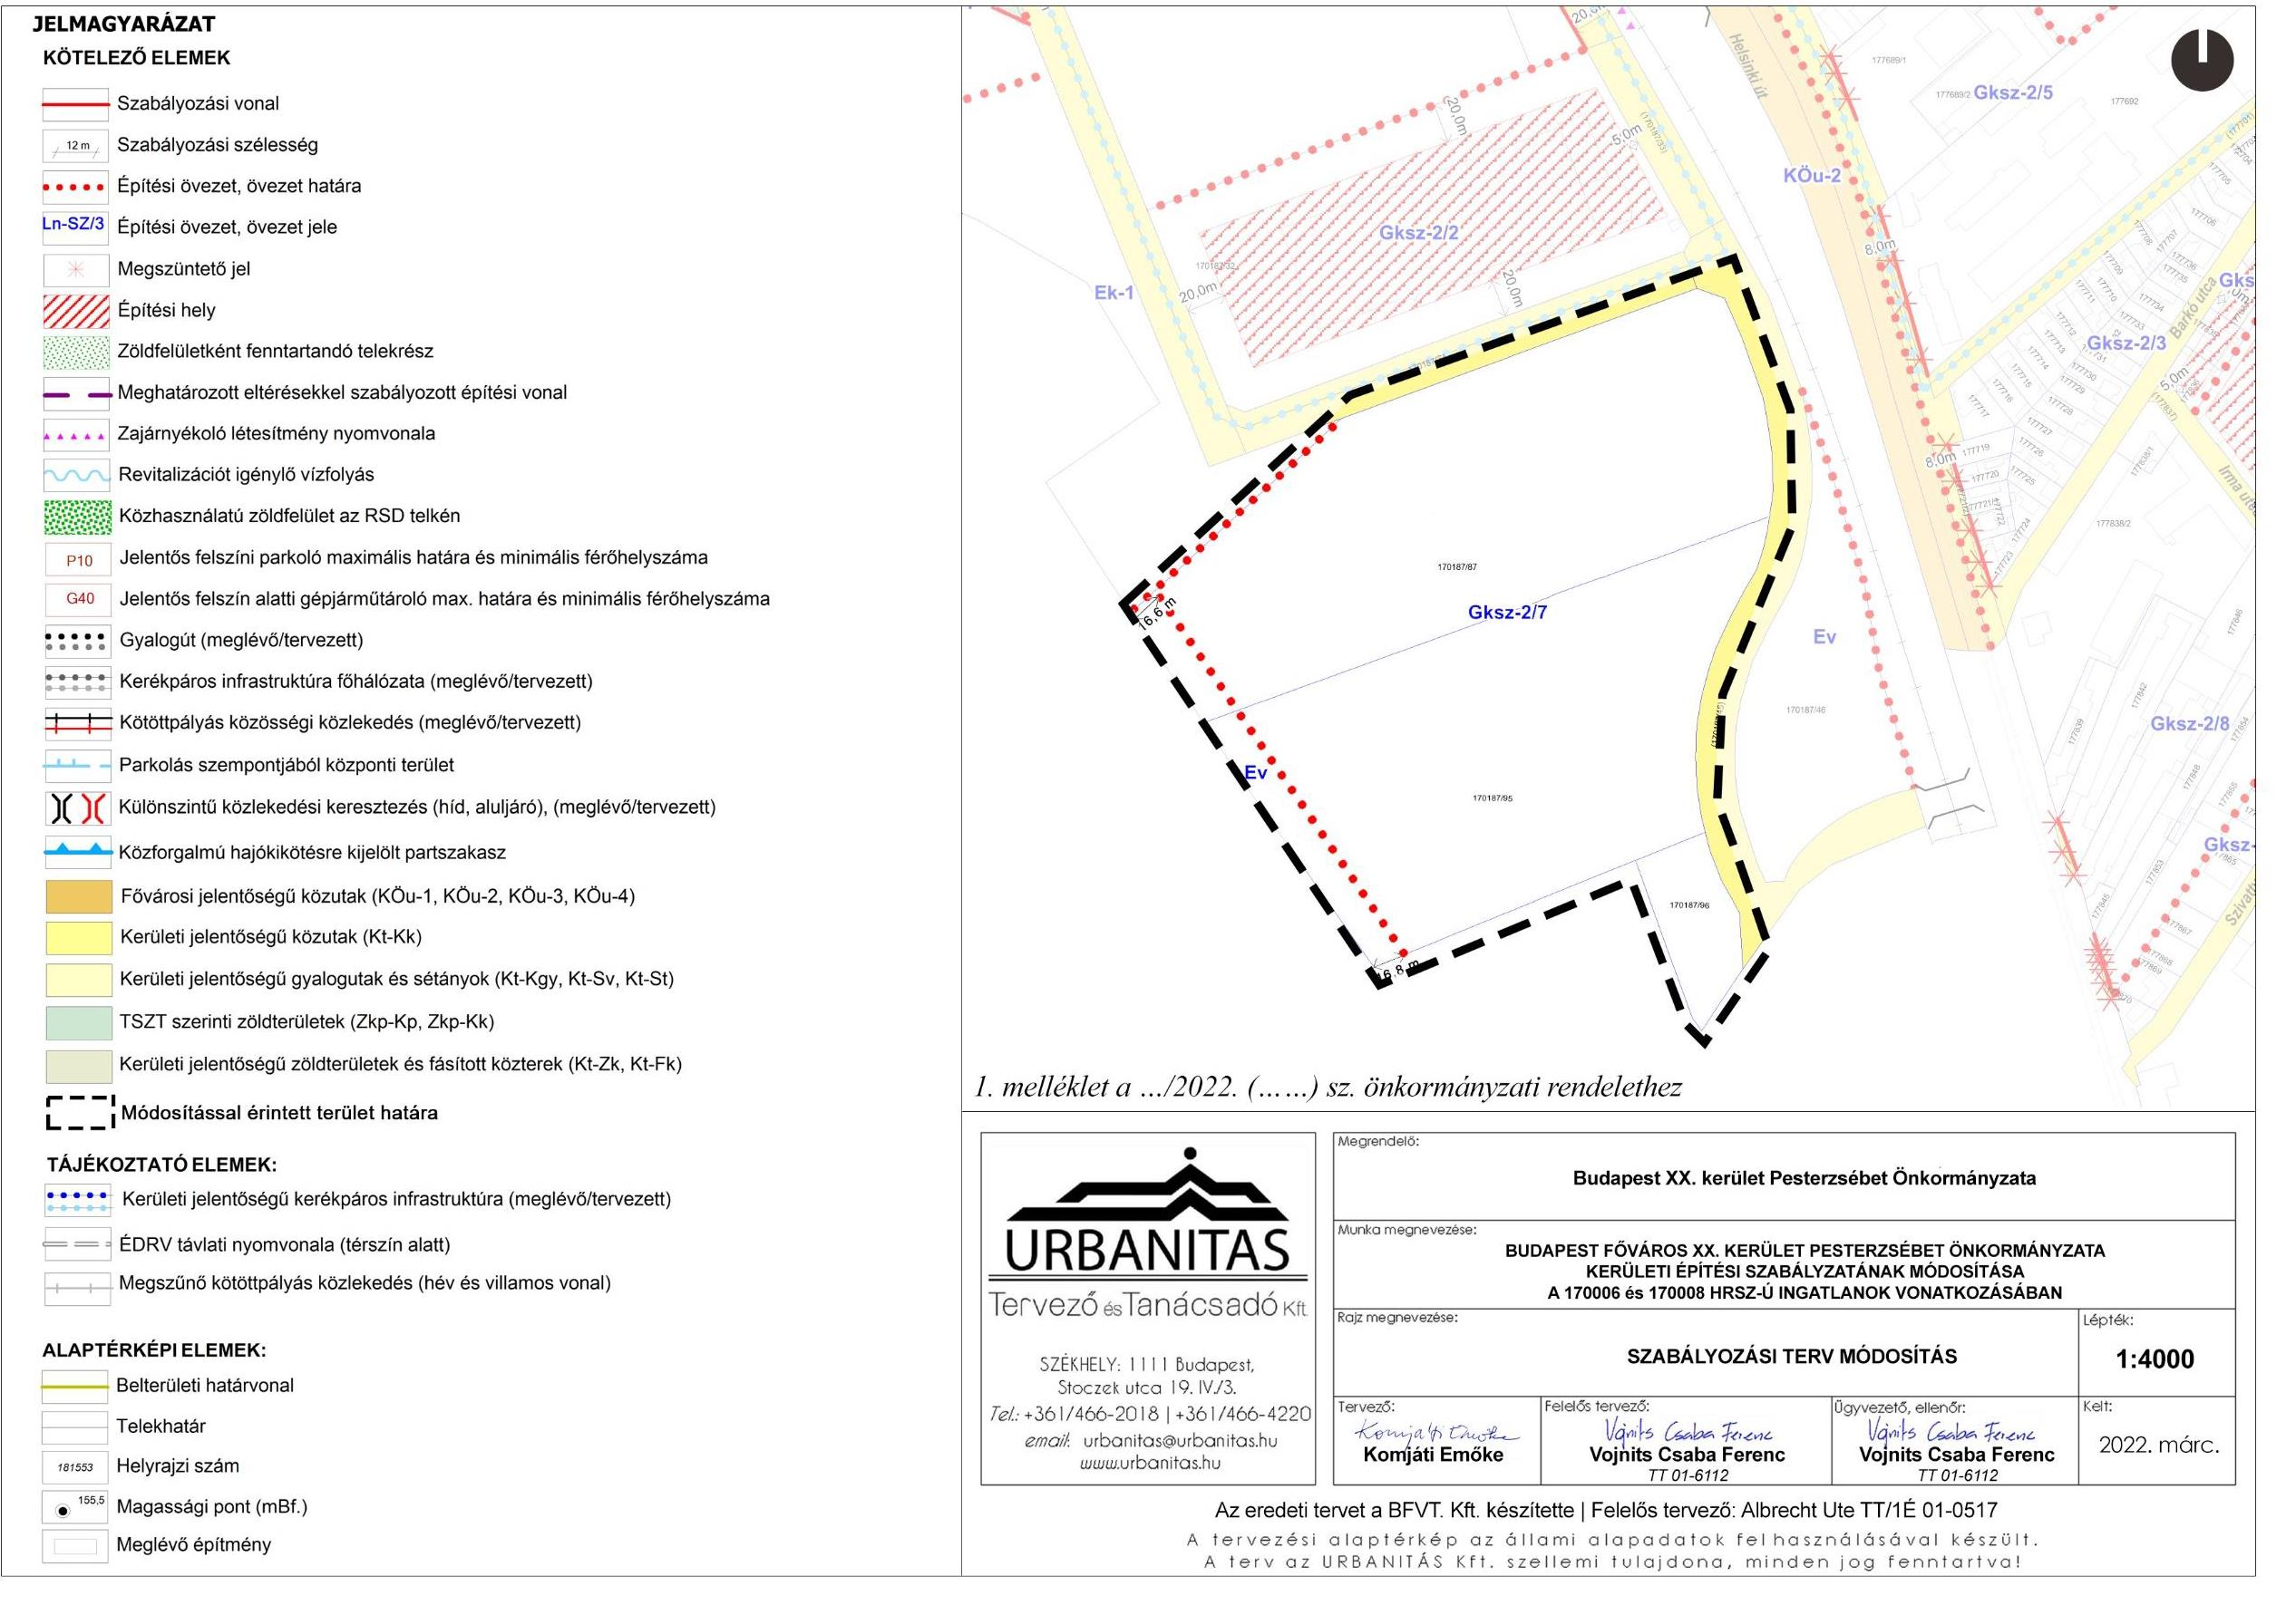”

Általános indokolás
A hatályos Kerületi Építési Szabályzat 2.a. mellékletét képező Szabályozási terv módosítása vált szükségessé a hatályos budapesti Településszerkezeti terv eseti, a jelen eljárással is érintett terület vonatkozásában történt módosítás miatt.
Részletes indokolás
Az 1. §-hoz
A Szabályozási terv érintett részletének módosítását tartalmazza.
A 2. §-hoz
Hatályba léptető rendelkezés.

